
План мероприятий
для учащихся
УО «Могилевская государственная гимназия-колледж искусств»
в период осенних каникул
2016/2017 учебного года

29 октября (суббота)

Время | Мероприятие | Место проведения | Ответственный
По плану | Работа творческих коллективов (5-9 класс) | Корпус №1 | Руководители творческих коллективов
13.00 | Концерт для родителей «Осенние мелодии» (5б класс) | Корпус №2  (каб. 9) | Классный руководитель  Сермяжко Э.Е.
14.00 | Посещение кинотеатра «Родина» (7а класс) |  | Классный руководитель  Сергеева Н.А.

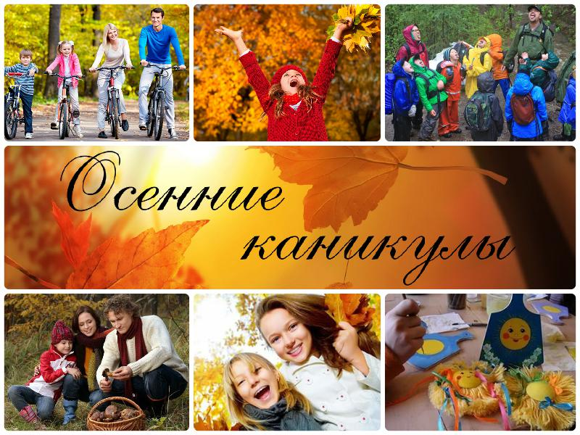

31 октября (понедельник)

Время | Мероприятие | Место проведения | Ответственный
По плану | Работа творческих коллективов | Корпус №1 | Руководители творческих коллективов
По согласованию с педагогом | Индивидуальные занятия на инструменте, подготовка к конкурсу | Корпус №1 | Педагоги спецдисциплин
10.00-12.00 | Индивидуальная диагностика по запросу учащихся | Корпус №2 | Педагог-психолог Чернявская Е.А.
10.00 | Правовой лекторий «Моя жизнь в моих руках» (профилактика ПАВ) 3 курс | Корпус №1 | Педагог социальный Шупенько Е.В.
10.00 | Турнир по настольному теннису | Корпус №2 | Учителя физкультуры
10.00-13.00 | Школа «Умник». Консультации педагогов по общеобразовательным предметам | Корпус №2 | Учителя общеобразовательных предметов
По согласованию с педагогом | Школа «Музыкант» | Корпус №1 | Педагоги спецдисциплин
11.00-13.30 | Работа компьютерного класса  Рисование с использованием программы Paint (6 класс) | Корпус №2 | Учитель информатики Сермяжко Э.Е.
11.00 | Посещение кинотеатра «Космос» Просмотр фильма «Кубо. Легенда о самурае» (6б класс) |  | Классный руководитель Дубровская А.В.
11.00 | Конкурс рисунков «Осень золотая» | Корпус №1 | Библиотекарь  Мордуева А.И
12.00-14.00 | Индивидуальные консультации по результатам исследований учащихся | Корпус №2 | Педагог-психолог  Чернявская Е.А.
14.00 | Весёлый калейдоскоп «Игры и забавы на свежем воздухе» (5-6 классы) | Корпус №2 | Азаренко Н.М.
17.30 | Развивающее занятие из цикла «Человек в мире семейных отношений» (1 курс) | Корпус №2 | Специалисты СППС
18.00 | Рейд «Подросток» |  | Специалисты СППС

1 ноября (вторник)
Время | Мероприятие | Место проведения | Ответственный
По согласованию с педагогом | Индивидуальные занятия на инструменте, подготовка к конкурсу | Корпус №1 | Педагоги спецдисциплин
10.00-12.00 | Индивидуальная диагностика по запросу учащихся (5-9 классы) | Корпус №2 | Педагог-психолог  Чернявская Е.А.
10.00-13.00 | Школа «Умник». Консультации педагогов по общеобразовательным предметам (5-9 классы) | Корпус №2 | Учителя общеобразовательных предметов
11.00-13.00 | Индивидуальные консультации по результатам исследований учащихся (для желающих) | Корпус №2 | Специалисты СППС
11.00 | Настольный теннис (6-7 класс) | Корпус №2 | Учителя физкультуры
10.00-13.00 | Работа компьютерного класса  Работа с текстом (9 класс) | Корпус №2 | Учитель информатики Сермяжко Э.Е.
11.00 | Литературная игра «Все на свете интересно» (6 класс) | Корпус №1 | Библиотекарь  Мордуева А.И
12.00 | Экскурсия в Станиславовский костел г. Могилева (6а класс) |  | Кл. руководитель  Ващило Н.Н.
12.00 | Спортивные игры на свежем воздухе (5-6 класс) | Корпус №2 | Учителя физкультуры
14.00 | День именинника (5а класс) | Корпус №2  каб. 9 | Кл. руководитель  Сорочинская О.А.
14.00 | Игра в пейнтбол (9 классы) | Клуб «Рубикон» | Кл. руководители  Горобец Т.М.  Клепчукова Г.А.
14.00 | Занятия для лидеров ученического самоуправления в школе «Лидер» | Корпус №2 | Педагог-психолог  Чернявская Е.А.
15.00 | Мини-футбол. Спортивные игры (7-9 класс) | Корпус №2 | Учителя физкультуры
16.00 | Рейд «Семья» |  | Специалисты СППС


2 ноября (среда)

Время | Мероприятие | Место проведения | Ответственный
По плану | Работа творческих коллективов | Корпус №1 | Руководители творческих коллективов
10.00-13.00 | Школа «Умник». Консультации педагогов по общеобразовательным предметам (5-9 классы) | Корпус №2 | Учителя общеобразовательных предметов
По согласованию с педагогом | Индивидуальные занятия на инструменте, подготовка к конкурсу | Корпус №1 | Педагоги спецдисциплин
10.00-12.00 | Индивидуальная диагностика по запросу учащихся (5-9 классы) | Корпус №2 | Педагог-психолог  Чернявская Е.А.
11.00 | Игра-викторина «Нашего края истории строки» (7 класс) | Корпус №1 | Библиотекарь  Мордуева А.И
11.00-14.00 | Работа компьютерного класса. Работа в операционной системе с использованием клавиатуры (7 класс) | Корпус №2 | Учитель информатики Сермяжко Э.Е.
11.00 | Подвижные игры «Осенние эстафеты» (5-6 классы) | Корпус №2 | Исмагулова И.А.  Азарова Н.М.
12.00-15.00 | Индивидуальные консультации по результатам исследований учащихся (для желающих) | Корпус №2 | Специалисты СППС
13.00 | Мини-футбол - учебная игра (6-7 класс) | Корпус №2 | Учителя физкультуры


3 ноября (четверг)
Время | Мероприятие | Место проведения | Ответственный
По плану | Работа творческих коллективов | Корпус №1 | Руководители творческих коллективов
По согласованию с педагогом | Индивидуальные занятия на инструменте, подготовка к конкурсу | Корпус №1 | Педагоги спецдисциплин
10.00 | Посещение лазертаг-клуба «Партизан» (7а, 7б классы) | Лазертаг-клуб «Партизан» | Классные руководители  Шинкарева И.А., Сергеева Н.А.
10.00-12.00 | Индивидуальная диагностика по запросу учащихся (5-9 классы) | Корпус №2 | Педагог-психолог  Чернявская Е.А.
10.00-12.00 | Работа компьютерного класса  Работа в среде программирования Pascal (8 класс) | Корпус №2 | Учитель информатики Сермяжко Э.Е.
10.00-13.00 | Школа «Умник». Консультации педагогов по общеобразовательным предметам (5-9 классы) | Корпус №2 | Учителя общеобразовательных предметов
11.00-13.00 | Индивидуальные консультации по результатам исследований учащихся (для желающих) | Корпус №2 | Специалисты СППС
11.00 | Соревнования по н/теннису (5-7 класс) | Корпус №2 | Учителя физкультуры
11.00 | Познавательный час «Семь чудес света» (8 класс) | Корпус №1 | Библиотекарь  Мордуева А.И
11.00  12.00  14.00 | Посещение экспозиции музея истории Могилева  6б класс  5а класс  5б класс, 8а класс |  | Классные руководители  Дубровская А.В. Сорочинская О.А.  Сермяжко Э.Е.  Кухарева Т.Н.
12.00 | Спортивные игры на свежем воздухе (5-6 класс) | Корпус №2 | Учителя физкультуры
14.00 | Экскурсия в краеведческий музей (8б класс) |  | Классный руководитель  Добровольская И.В.

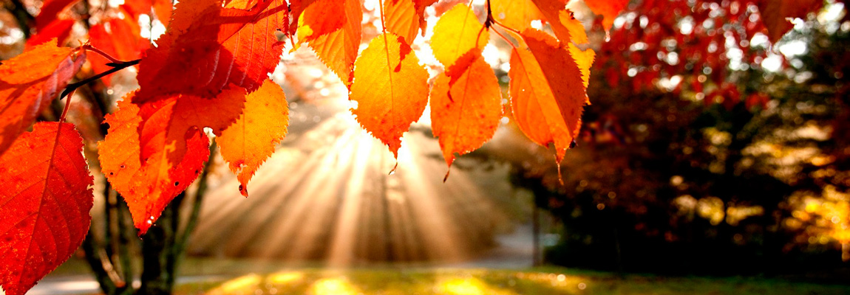
4 ноября (пятница)
Время | Мероприятие | Место проведения | Ответственный
По плану | Работа творческих коллективов | Корпус №1 | Руководители творческих коллективов
По согласованию с педагогом | Индивидуальные занятия на инструменте, подготовка к конкурсу | Корпус №1 | Педагоги спецдисциплин
10.00-12.00 | Индивидуальная диагностика по запросу учащихся (5-9 классы) | Корпус №2 | Педагог-психолог  Чернявская Е.А.
10.00-13.00 | Школа «Умник». Консультации педагогов по общеобразовательным предметам (5-9 классы) | Корпус №2 | Учителя общеобразовательных предметов
11.00-13.00 | Индивидуальные консультации по результатам исследований учащихся (для желающих) | Корпус №2 | Специалисты СППС
12.00 | Шахматы, шашки (для желающих) | Корпус №2 | Учителя физкультуры
11.00 | Заседание клуба «Эрудит» (9 класс) | Корпус №1 | Библиотекарь  Мордуева А.И
12.30 | Экскурсия в музей истории Могилева (7б класс) |  | Классный руководитель Шинкарева И.А.
13.00 | Настольный теннис. Спортивные игры (для желающих) | Корпус №2 | Учителя физкультуры
14.00-16.00 | Работа компьютерного класса  Работа в среде программирования Pascal (9 класс) | Корпус №2 | Учитель информатики Сермяжко Э.Е.
17.00 | Посещение семей несовершеннолетних, находящихся в СОП |  | Специалисты СППС


5 ноября (суббота)
Время | Мероприятие | Место проведения | Ответственный
По плану | Работа творческих коллективов | Корпус №1 | Руководители творческих коллективов
По согласованию с педагогом | Индивидуальные занятия на инструменте, подготовка к конкурсу | Корпус №1 | Педагоги спецдисциплин
10.00-13.00 | Работа компьютерного класса  Консультации по запросу (9 класс) | Корпус №2 | Учитель информатики Сермяжко Э.Е.
11.00 | Познавательный час «Пернатый мир природы» (5 класс) | Корпус №1 | Библиотекарь  Мордуева А.И
16.00 | Посещение Ледового дворца (8б класс) |  | Классный руководитель  Добровольская И.В.
